采购需求及技术规格要求
- 货物需求一览表
序号 | 货物名称 | 技术参数及要求 | 数量  （套） | 所属  行业 | 是否为节能产品 |  | 是否为优先采购环境标志产品 | 标的性质（货物） | 备注
 |  |  |  |  | 强制采购 | 优先采购 | 是否为优先采购环境标志产品 | 标的性质（货物） | 备注
1 | 中心螺管模型线圈分配阀箱改造 | 详见下文 | 1 | 工业 | 否 | 否 | 否 | 货物 | \

2、工程技术要求
2.1、设备的主要用途及功能
根据核聚变装置磁体低温性能测试需求，需要将原中心螺管模型线圈分配阀箱改造，用于低温下超导磁体性能测试。此次采购需求包括中心螺管模型线圈分配阀箱工程设计制造、实地勘测、原设备拆卸、改造后阀箱集成、现场安装、调试运行和验收等。
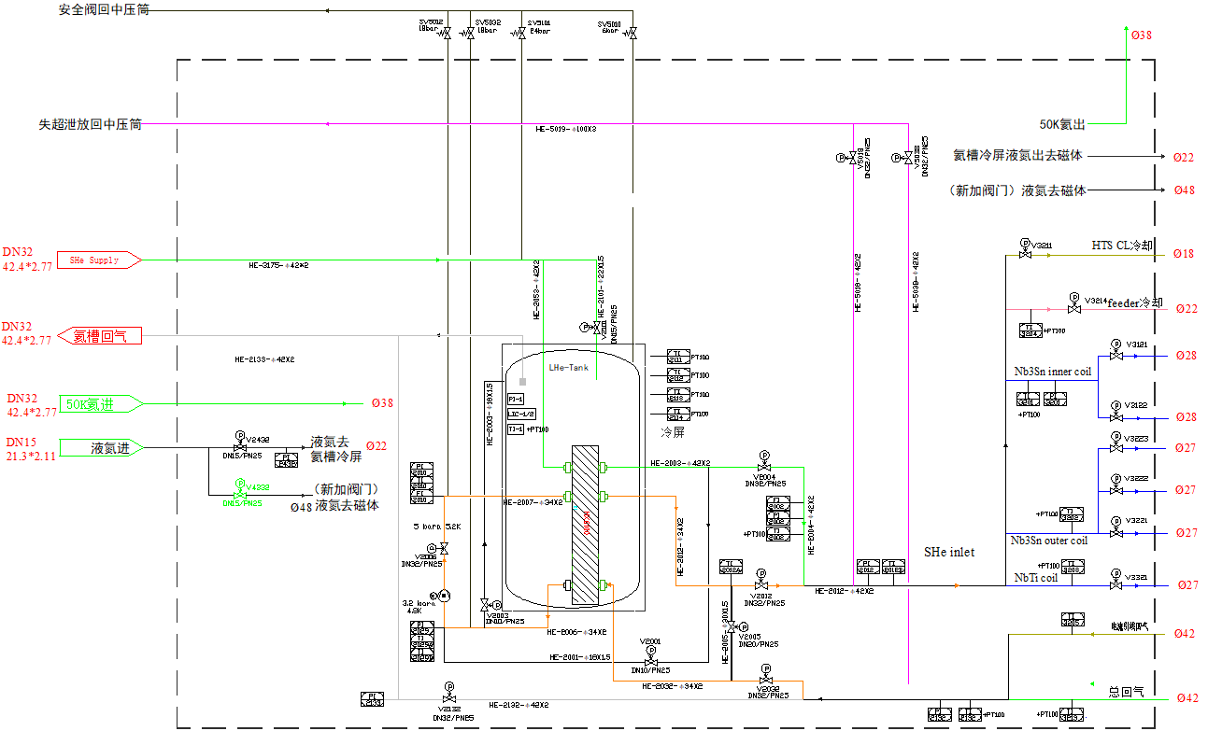

图1. 中心螺管模型线圈分配阀箱初步流程图

设备清单 | 数量（套/台） | 备注
氦循环泵 | 1台 | 甲供，乙方负责安装
低温阀门 | 1台 | DN10，VELAN、WEKA、AMPO或同等品牌
板翅换热器及双金属接头 | 1套 | 380g/s，4.8bar，5K~4.5K  双金属接头旭化成、GAMI、航天晨光或同等品牌
温度传感器及转换模块 | 4个 | Cernox、SI、绵阳光电同等品牌或同等品牌，  原温度计拆/装，包括易损件更换
过滤器 | 1台 | 10um，380g/s，4.8bar，4.5K，压损<3kPa
液氦槽及冷屏 | 1台 | 约2立方
管道/管件 | 若干 | 316L，含多层绝热
原阀箱及其设备拆装 | 1套 | 包括但不限于原真空容器、低温阀门、温度计、压力传感器、压差传感器、工艺阀、管道/管件、真空机组、控制系统、真空接口，包括上述设备易损件更换
阀箱及附属设备集成 | 1套 | 304不锈钢，含真空隔断
备注：
1、设备清单和技术要求以最终设计为准，包括现场已有低温管线切割和恢复。
2、阀箱及低温管线所有设备和接口接入甲方指定设备或管道。
2.2、 工作条件
- 气体组分：纯度不低于99.996%的干燥氦气
- 工作环境条件：-15~+45℃
- 供电电压：380VAC × 50Hz × 3φ，220V × 50Hz；
- 冷却水：入口压力不低于5barg，入口温度最低/最高：15 ℃ /30℃ ，最大温差：10 ℃，入口压力最小/最大：3~6barg，最大压差：2bar
- 仪表气：8barg，入口温度5-40℃
- 氮气：压力最小/最大值2barg/5barg
- 磁体强度：约0.1T的环境条件下运行
2.3、 技术性能指标要求
2.3.1 阀箱壳体技术要求
- 阀箱外壳材质要求为0Cr18Ni9（304）不锈钢，设备所用材质，需要提供材质证明及生产厂家（文档验收文件1-外壳材质证明）；
- 阀箱外壳的工作温度，常温：工作压力10⁻² Pa～10⁻⁴ Pa，最大工作压力1.5×10⁵ Pa，要求对所有密封焊缝按国家相关标准进行检测，需安装1.5bara自启式泄压阀，防止阀箱内部真空破坏后压力过高；
- 阀箱壳体制作完成后，要求进行抽真空氦质谱检漏，总漏率小于1×10⁻⁹ Pa.m³/s。并出具检漏报告（文档验收文件2-阀箱壳体检漏报告）；
- 阀箱外壳、法兰的平面度及不圆度的控制，筒体外壳不圆度 <1%的筒体公称直径，筒体法兰不圆度 <0.2%公称直径，并提出具体控制参数要求；
- 阀箱外壳色号（9010）和图标（待定）需经过甲方同意后进行，表面按照SA2.5（SP10）进行脱脂和喷砂处理，底漆>80um，整体涂层厚底>130um，密封面和接地连接处不得涂漆和喷漆，预留的不锈钢焊接管口为方便后续焊接须预留50mm长度不得进行涂漆和喷漆；
- *分配阀箱包括主体阀箱和外部室温面板阀架（包括安全阀和仪表等），并接入甲方指定管道接口；
- 阀箱尺寸需考虑安放空间和运输标准，最终安放位置位于CRAFT园区8#厂房，设计阀箱接口方位时，必须考虑和用户已有的系统接口位置。方便后续安装，乙方自行进行场地尺寸勘察；
- 阀箱整体设计为立式结构，合理设计阀箱结构支撑，便于日后的工程维护和检修；
- 阀箱顶部需安装防护围栏，可安全进行阀箱顶部设备操作维护；
- 阀箱及阀箱内部设备必须针对运输进行抗震设计，以确保它们在运输过程中完全稳定，考虑在垂直方向下2-3G，其它方向为1G运输震动系数；
- 要求阀箱外壳外表面美观整洁，内表面抛光处理，外表面喷漆，并按甲方要求进行喷字或张贴标识；
2.3.2阀箱管道设备组装及检测要求
- 所有管道及设备内部不得有金属粉尘，管道材料为316L(022Cr17Ni12Mo2)；
- 管道须参照 GB/T 14976-2012 流体输送用不锈钢无缝钢管，尺寸及公差必须符合 GBT 17395-2008 无缝钢管尺寸、外形、重量及允许偏差；
- 管道采用光亮退火BA 级处理化学抛光，无缝管对于BA状态，内外壁表面粗糙度Ra≤1μm；
- 钢管的内外表面不允许存在裂纹、折叠、轧折、离层和结疤的存在；
- 管件制造须参照GBT 12459-2017 钢制对焊管件类型与参数和GB/T 13401-2017 钢制对焊管件技术规范 标准生产，采用内外抛光，壁厚参照管道尺寸；
- 管道提供产品质量保证书及合格证，包括不局限于力学性能，工艺性能，化学成分，无损检测等质量证明材料（文档验收文件3-管道材质证明）；
- 所有管道在安装前需进行液氮冷击过程，并进行检漏工作，提供相应检测结果文档（文档验收文件4-管道液氮冷冲击报告）；
- 阀箱整体结构应力分析，管道设备静态应力分析和柔性分析（避免管道热位移造成管道设备二次应力过大，阀门密封不严等问题）（文档评审文件1-阀箱内部管道应力分析）；
- 设计方案及图纸需经甲方审核认可。设计评审时需提供分配阀箱整体详细3D模型（细化到包括法兰上的螺栓型号，温度传感器、压力、压差测量管的安装位置），此3D模型被视为乙方最终确定设计和制造的依据，提供阀箱及阀箱接口详细的2D图纸（纸质版3份，电子版一份）（文档评审文件2-阀箱整体及部件图纸[其中3D图纸在技术评审时提供，2D图纸在定型设计时提供]）；
- 内部管道焊接前，提供WPS/PQRS及焊接图供甲方审核及验收依据（文档评审文件3-管道WPS/PQRS及焊接图）；
- 内部管道焊接时，对于已存在易燃绝热材料，采取合理防护措施，确保焊接人员安全；
- 管路的焊接接头需进行无损检测，射线检测技术等级不低于AB级，合格级别不低于Ⅱ级（文档验收文件4-管道焊接无损检测报告）；
- 管路修复避免使用电动切割机进行切除，采取防护措施，防止铁屑进入管道内部，并在修复后需重新进行无损检测，并在检测记录报告上注明；
- 对于压力，压差变送器所需的仪表阀甲方负责提供，提供产品相关技术说明书；
- 对于低温温度传感器的安装需编写安装说明，包括安装方法，安装位置，所使用的安装辅材等（文档评审文件4-温度传感器安装说明）。
- 对于阀箱冷屏，采用冷却管中通液氮(<3bar)的方式进行冷却,在设计时需考虑冷却管和冷屏之间的传热冷却效果，冷屏平均温度最终低温下测量不高于90K（此温度非液氮冷却管表面温度）；
- 内部设备组装完毕后，根据流程，使用干燥氮气（露点<-40℃）进行管道吹扫确定在吹除口无铁锈、粉尘及其他杂物为合格（文档验收文件5-管道吹扫报告）；
- 所有引出压力测量管及压差高低位测量管按照PID点位号在阀箱或阀架上进行标识，所有外部阀门悬挂标牌，内部温度传感器安装位置和压力测量管引出位置悬挂标牌，并以文档形式标明温度传感器在航插上的引出针脚位置；
- 内部管路及设备进行氦气打压检漏，保压24小时，试验压力>6bara，试压规定时间后，压力表读数变化小于0.5%，气压试验的试验介质应为清洁，干燥（露点<-40℃）无油空气或氮气；
- 阀箱整体氦质谱检漏工作前编写检漏工艺规程给甲方审核（文档验收文件6-阀箱整体检漏工艺规程）；
- 整体打压和阀箱抽空氦质谱检漏同时进行，管路压力>=10bara，要求阀箱壳体泵口真空度常温下优于5×10⁻³Pa，系统总体常温漏率优于10⁻⁹Pa.m³/s，整体检漏过程需最终出具相应结果文档（文档验收文件7-阀箱整体检漏结果报告）；
- 阀箱在运输至乙方场地前，阀箱壳体内（不包括管道）使用0.1-0.15bar的氮气填充，露点必须低于-30℃，所有管口必须被堵塞和保护；
2.4、 技术服务要求及质保要求
- 质保期12个月质保期自验收签字之日起计算，仪器使用后12个月内，仪器及配备零件、附属设备免费保修（耗材及人为因素除外）；
- 若仪器出现故障，在接到我单位维修服务请求后，中标方应在48小时内做出应答，进行电话指导、网上诊断，协助排除故障。
2.5、验收标准及验收程序
- 上述所有文档验收依据均为电子版一份，纸质签字版2份，相关检测文档包括检测时的记录照片，时间地点，人员等信息；
- 设备提供方按照表1要求，所有检测加工及安装归乙方负责；乙方应严格按照甲方提供的设备安装说明进行安装； 相关设备甲方可以提供推荐品牌，如无法提供品牌，乙方自行负责，乙方可根据甲方推荐进行采购或自行确定采购对象，乙方所购买的所有产品须在验收阶段提供产品说明和合格证；
- 所有设计在合同签订后2个月内完成，并召开技术评审会议，提供上述文档评审文件1-5，合同签订后3个月内完成最终定型设计。
- 为便于用户进行接收仪器准备工作，乙方应在项目评审阶段向用户提供一套完整的拟购设备品牌型号。
- 合同签订后分配阀箱主体在4个月内完成交货，现场安装和测试验收根据系统总体进度和甲方协商确定进程；
- 常温下现场验收要求：
- 阀箱安装在甲方所指定场所，所有外部设备安装完毕；
- 提供上述所要求的文档验收文件；
- 阀箱表面整洁，按照甲方要求涂装，阀箱整体泵口真空优于5×10⁻³Pa，所有阀门及真空设备运行稳定；
- 低温下验收要求：（以下情况的任何一条不符合规定，都将视为验收不合格，前提条件为：系统连接完成后进行低温下验收）
- 流程检查，所有管路流向符合PID图流程走向；
- 阀箱整体泵口真空在低温下<1×10⁻⁴Pa；
- 冷屏温度<90K；
- 管道在低温下的二次应力没有导致阀门及相关设备出现密封不严和阀门卡涩问题；
- 低温运行下所有测量点点位检查，位置安装正确。

